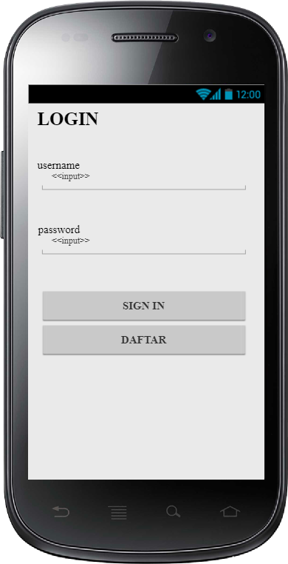

1. Rancangan layar halaman login (konsumen)

Gambar 4.1 menunjukan rancangan layar halaman login untuk konsumen. Konsumen harus memiliki akun sebelum melakukan login .jika konsumen belum memiliki akun konsumen dapat menekan tombol DAFTAR,akan tetapi jika konsumen telah memiliki akun konsumen cukup mengisi username dan password kemudian menekan tombol SIGN IN

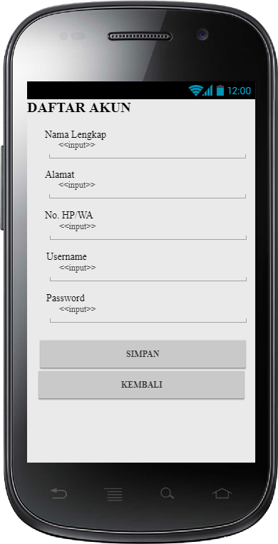

1. Rancangan layar daftar akun(konsumen)

Gambar 4.2 menunjukan bagaimana konsumen dapat melakukan pendaftaran akun dengan mengisi Nama Lengkap, Alamat , NO HP/WA, username dan password.jika konsumen menekan tombol KEMBALI maka halaman login akan ditampilkan ,akan tetatpi setelah menekan tombol SIMPAN sistem akan menyimpan data pendaftaran akun.

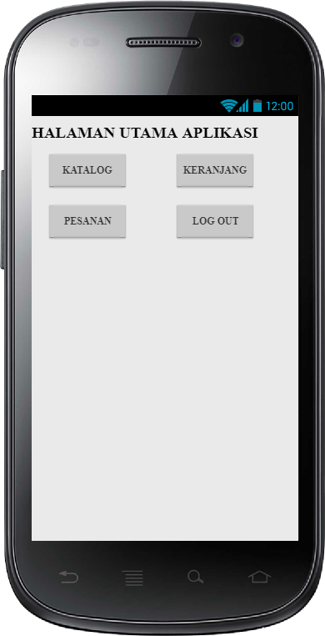

1. Rancangan layar halaman utama(konsumen)

Gambrar 4.3 menunjukan bagaimana konsumen dapat berinteraksi dengan aplikasi pemesanann suku cadang ,konsumen dapat melihat katalog suku cadang dengan menekan tombol KATALOG,setelah menambhakan suku cadang yang dikehendaki ,konsumen dapat melihat suku cadang yang ditambahkan ke keranjang dengan menekan tombol KERANJANG. Setelah konsumen yakinyang ada dikeranjang sel;anjutnya konsumen akan membuat pesanan (checkout) pada halaman keranjang konsumen dapat memantau p esanannya dengan menekan tombol PESANANAN.dan akan datang ketoko jika status pesananan nya siap diambil .konsumen dapat keluar dari halaman utama aplikasi derngan menekan tombol logout

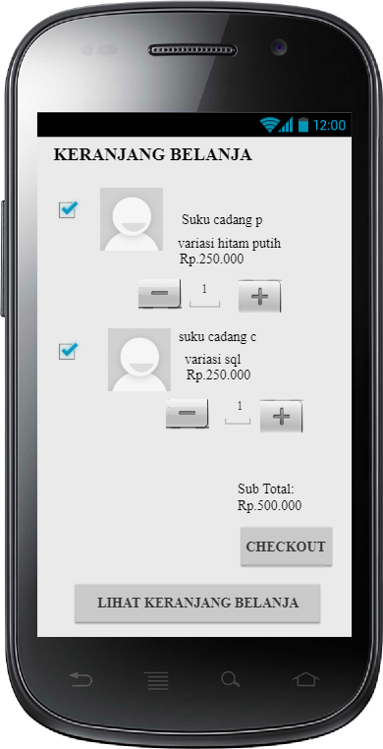

1. Rancangan layar Checkout (konsumen)

Gambar 4.5 menunjukan halaman checkout

.konsumen bisa menginput jumlah pesanan kemudian menceklis semua pesanan.jika konsumen ingin melakukan pemesanan maka harus menekan Tombol CHECKOUT ,namun jika merasa belum cocok dengan suku cadang yang diinginkan maka bisa kembali melihat-lihat katalog suku cadang dengan menekan tombol LIHAT KERANJANG BELANJA